***La Montagne – 05/02/2024***

Saint-Pourçain-sur-Sioule

**Un club « abeille » pour rapprocher agriculteurs et apiculteurs**

Publié le 05/02/2024

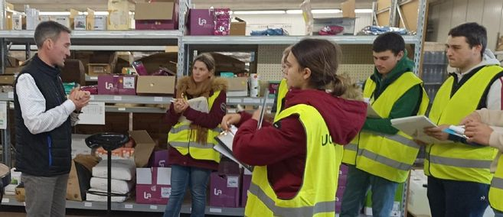

L’Ucal intervient sur toute la chaîne, de la production à la vente aux particuliers. © Droits réservés

**Saint-Pourçain-sur-Sioule. Connaître les abeilles avec le club abeilles.** Les élèves des lycées agricoles de Marmilhat, Neuvy et la MFR de Limoise, soit environ 80 élèves, ont découvert la coopérative agricole Ucal basée à Saint-Pourçain-sur-Sioule et à Varennes, et surtout la diversité des métiers qu’elle propose.

Avec ses 410 salariés pour 4.000 adhérents, l’entreprise et ses filiales ont à cœur de garder la proximité avec ses adhérents et le grand public. C’est la troisième année consécutive que la coopérative agricole ouvre ses portes aux étudiants.

Pendant cette journée informative, les professionnels ont expliqué aux élèves leurs parcours scolaires ou les étapes qui les ont conduit à obtenir l’emploi qu’ils occupent. Par ailleurs, des offres sont toujours disponibles *(lire ci-dessous).*

À Saint-Pourçain-sur-Sioule, ce sont les métiers de silotier ou de magasinier qu’ils ont pu découvrir, à Varennes les métiers de l’usine de trituration. Une diversité de postes auxquels certains n’auraient pas pensé ou dont ils ignoraient totalement l’existence.

410 salariés pour 4.000 adhérents

Vincent Bertholier, le directeur de Val’Limagne, a présenté les filiales jardinerie (Gamm’vert), animalerie (animal.com) et motoculture (Bardin). Frédéric Dumont, directeur Ucal nature et jardins, a présenté les 28 points de vente à travers le département qui mettent en valeur les productions des adhérents.

Pierre Bouchant, responsable pôle vigne et innovation de l’Ucal, a quant à lui détaillé les activités d’études des sols, des essais, de la commercialisation et invite les élèves à s’intéresser aux abeilles, signe de bonne santé de notre agriculture.

Un club abeille a été créé il y a deux ans au sein de l’Ucal et s’adresse à tous ceux qui s’intéressent aux ruches et à la vie des ruchers. Ce club est destiné autant aux agriculteurs qu’aux particuliers. L’objectif est de rapprocher les apiculteurs des agriculteurs (parfois eux-mêmes propriétaires de ruches). Les membres du club se retrouvent régulièrement pour des temps d’échanges sur des thèmes précis, techniques de sélection des essaims, prévention contre les maladies, contre les prédateurs…

**Pratique.** Le club abeille, contacter Pierre Bouchant au 06.12.22.18.98 ou par mail p.bouchant@val.limagne.coop.

**Emploi**

Des offres d’emploi sont affichées sur le site internet de la coopérative : ucal.coop. Actuellement cinq postes sont à pourvoir : trois magasiniers-vendeurs, un responsable de magasin Gamm vert, un mécanicien matériels parcs et jardin